**Руководство по установке программного обеспечения**

**ThermoCalc-3D Pro**

Системные требования

Программное обеспечение поставляется как версия Windows 2000/NT/XP и использует, по крайней мере, 16 Мбайт оперативной памяти и 50 Мбайт на жестком диске (хотя требуемые объемы памяти, строго говоря, зависят от поставленной задачи). Время вычислений зависит от числа заданных временных и пространственных шагов, равно как и от мощности компьютера.

Инсталляция программного обеспечения

Чтобы выполнить инсталляцию программного обеспечения, запустите поставляемый инсталляционный файл ThermoCalc3D_ProSetup.exe и следуйте инструкциям ниже.

Активация программного обеспечения

При его первом запуске выведется окно с активацией. Необходимо связаться с разработчиками за получением предложения о приобретении данного программного обеспечения. После получения пароля, его необходимо ввести в графу в окне установки. Нажатием кнопки ОК, должна произвестись активация с последующим запуском программы.

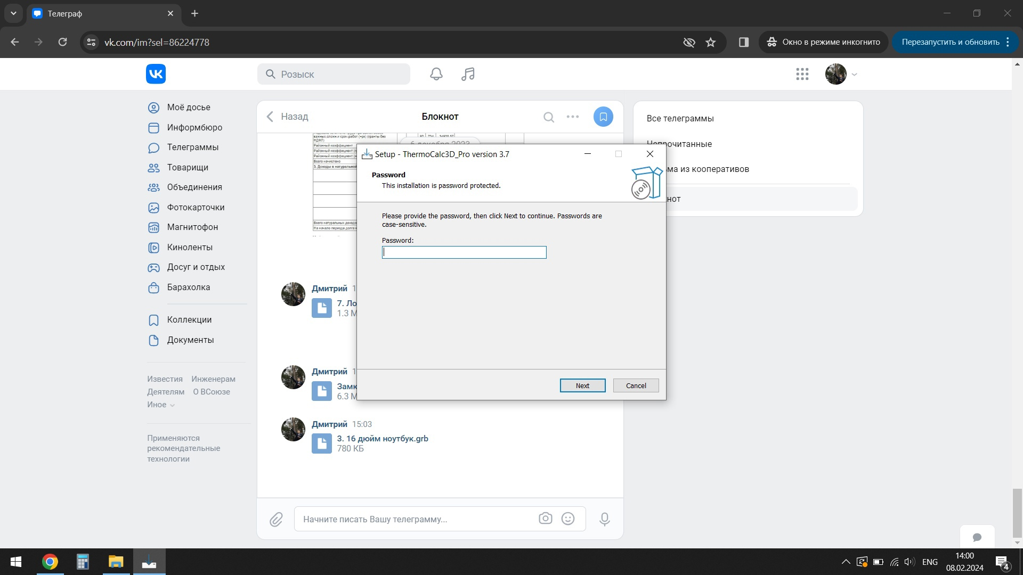

По умолчанию Программа будет установлена в папку Program Files (x86) вашего компьютера. Папка Программы будет содержать исполнительный файл ThermoCalc3D_Pro.exe.

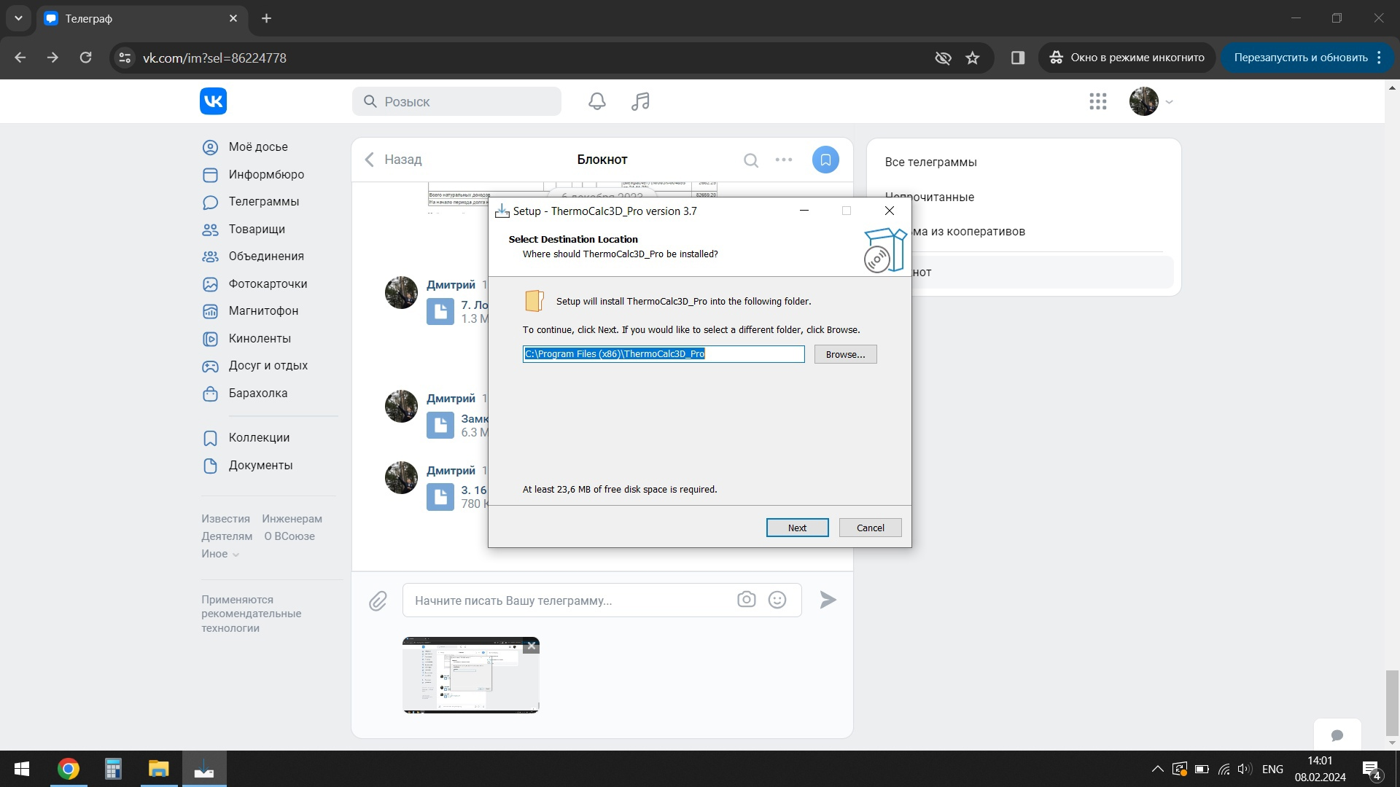

Следующим шагом будет предложено создать ярлык на рабочем столе.

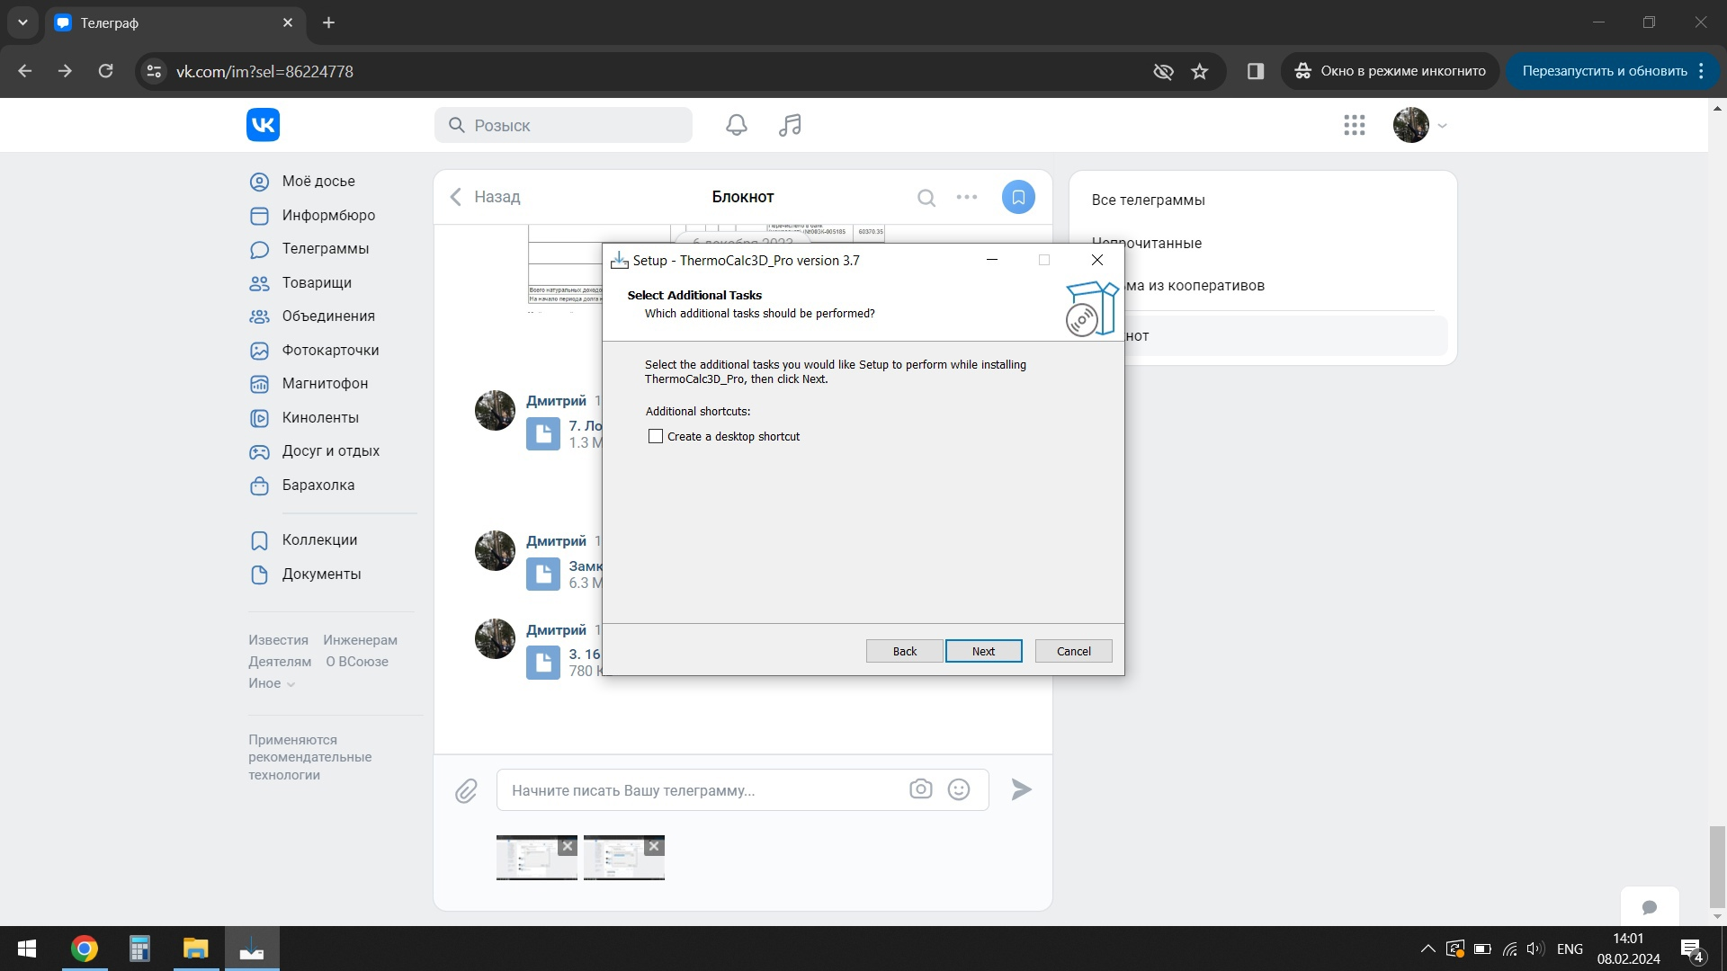

В результате установки программного обеспечения будет предложено автоматически запустить файл программы при закрытии окна установщика.

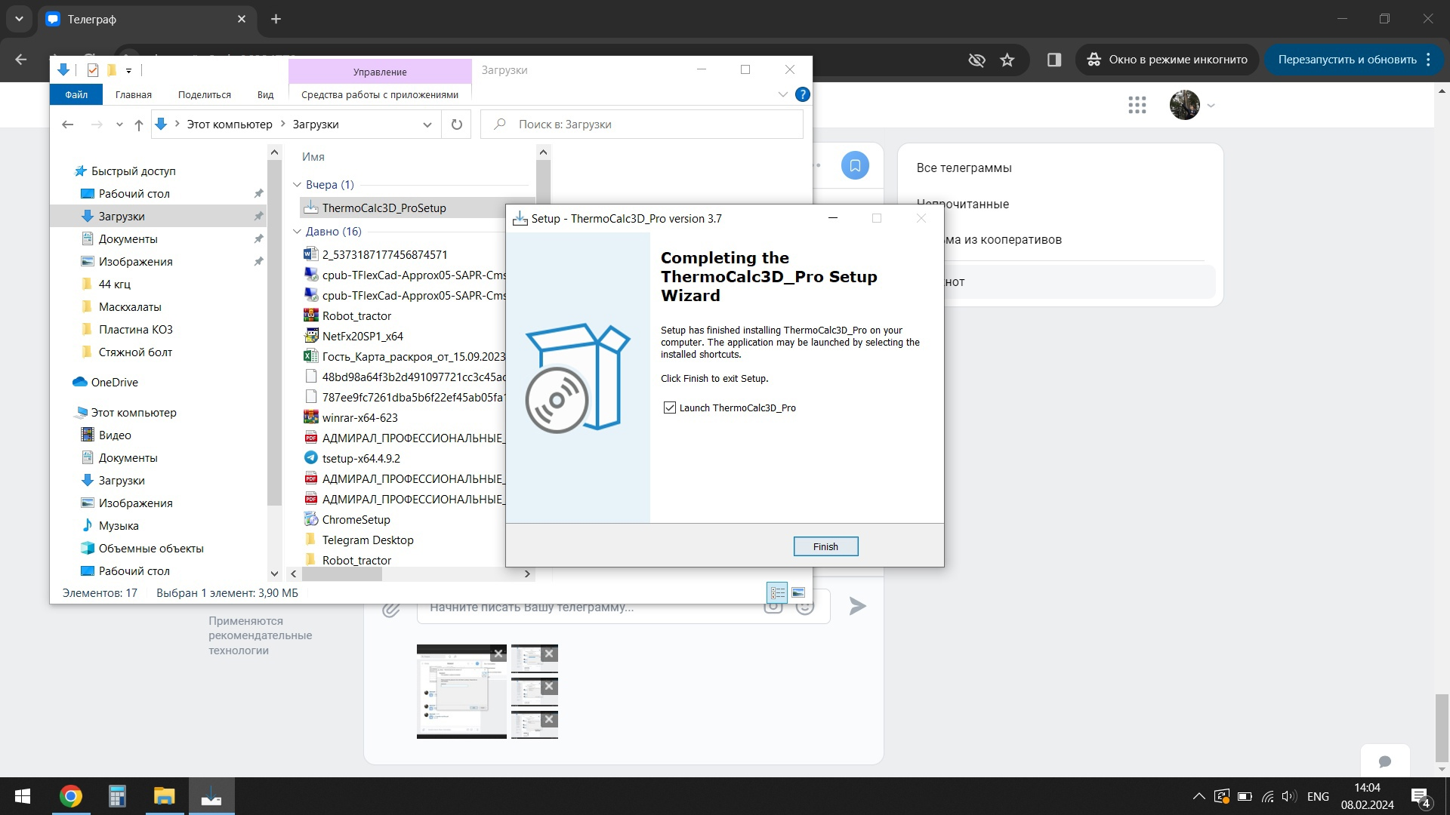

Запустите посредством ярлыка файл ThermoCalc3D_Pro.exe, чтобы открыть Программу. Еще два файла появятся в папке программы после первого запуска: Temp.dat и Temp.tcl. Файл Temp.dat содержит последние расчетные данные, а файл Temp.tcl представляет последний сценарий и последние расчетные данные, которые могут быть открыты Программой в следующем сеансе без повторного вычисления.

Программа содержит по умолчанию сценарий, который позволяет использовать ее немедленно. Помимо встроенного демо-сценария, запускаемого автоматически с началом работы Программы, в Пакет Программы входят два дополнительных сценария (DemoC.tcl, Demo-Mask.tcl), а также дополнительная маска нагрева HeatMask.img (см. руководство пользователя).